Rechenschwierigkeiten/ Rechenstörung

Psychologische und neurowissenschaftliche Forschungsbefunde der letzten 20 Jahre zeigen, dass besondere Schwierigkeiten im Rechnen ausschließlich von symptomorientierten Interventionen und direktiven Unterrichtsmethoden profitieren.
Das konsistenteste belegte Symptom bei Kindern mit Rechenschwierigkeiten ist die Schwierigkeit arithmetisches Faktenwissen aufzubauen und abzurufen neben Schwierigkeiten im prozeduralen und konzeptuellen numerischen Wissen.
Verschiedene Autoren gehen davon aus, dass es an fehlenden Startermechanismen für den Rechenerwerb liegt , sowie fehlendes basisnumerisches Wissen oder schlechte neuronale Verbindungen.

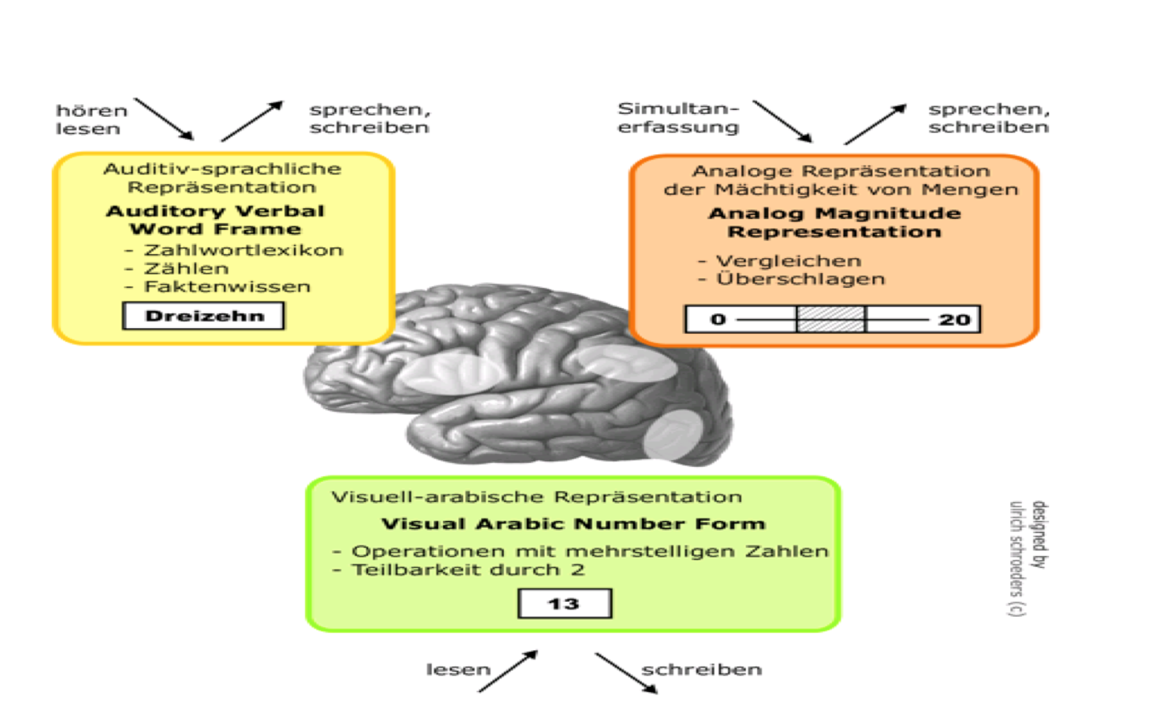

In der Praxis sieht man, selbst wenn Kinder mithilfe von Anschauungsmaterialien scheinbar sichere mathematische Konzepte erworben haben, verbessert sich ihre Rechenleistung nicht wesentlich.
Andere Autoren unterstreichen wie wichtig das Arbeitsgedächtnis für den Rechenerwerb ist. Ein mangelhaft entwickeltes kindliches Arbeitsgedächtnis wir mit der Zehner- oder Hunderterüberschreitung total überfordert sein, weil es ihm unmöglich ist Zwischenergebnisse zu speichern.

Basierend auf aktuellen Interventionsforschungen scheint eine direkte Interventionsmethode und genügend zeitlicher Raum für die Automatisierung am effektivsten zu sein.

Im Rahmen einer äußerst kleinschrittigen Vorgehensweise, sollen die Kinder zunächst einen Speicher für die arithmetischen Fakten des Zahlenraums 10 aufbauen um in der Folge prozedurales Wissen für den Zehnerübergang im Zweischrittverfahren aufzubauen und zu automatisieren.

Am Ende soll das Kind in der Lage sein sicher im Zahlenraum 100 zu addieren und zu subtrahieren.

Es muss an 5 Tagen ein 10-15 minütiges Training stattfinden, die Eltern sind im Training also die Co- Therapeuten.

